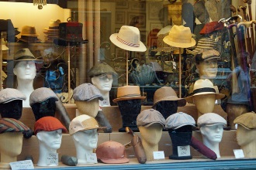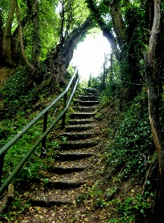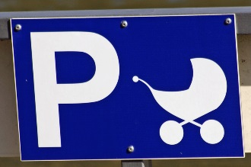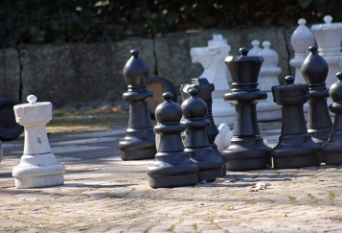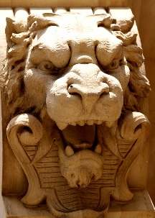

Nächsten Montag sollte eigentlich die neue Homepage unserer Stadt online gehen. Leider ist dem Fotografen durch hinterhältige Sabotage der Computer abgestürzt. Jetzt sind nur noch einige bereits ausgedruckte Fotos vorhanden. Bitte macht euch auf den Weg und fertigt möglichst ähnliche Fotos der abgebildeten Sehenswürdigkeiten an bzw. ergänzt innerhalb der nächsten 90 min die fehlenden Bilder.

Löwenstatue am Rathausbrunnen

Außerdem werden dringend folgende Bilder benötigt:

* von der Tierskulptur am Marktplatz
* vom neuen Shoppingcenter am Südbahnhof
* von der Inschrift der Goethegedenktafel an der Bibliothek

Treppenaufgang schräg gegenüber

dem Quellenhäuschen

XXL-Schachspiel im Stadtpark

Kinderwagenparkplatzschild vor dem

Babymarkt in der Goethestraße

Schaufenster von Hut-Röder